Висина и фреквенција
Звуците кои ги слушаме се различни и тие можат да поделат на шумови и тонови.
Шум настанува со неправилно осцилирање на звучен извор. Шумовите се јавуваат при рабта на мотор, разни шкрпења, експлозии, стругање и др.
Тон настанува со правилно осцилирање на еластично тело. Пр. осцилирање на звучна вилушка, правилно осцилирање на жицаи на музички инструменти, затегната мембрана на тапан и др.
Не постои остра граница меѓу музичките звуци и шумови. На пр. кога некој музички инструмент е разштиман , тогаш тој создава некој неправилни звуци на лик на шумови. Додека при дување на ветерот, жуборењето на потоците може да се добие извесна музикалност.
Секој тон се разликува по висина, јачина и боја.
Погледнете го видеото
https://www.youtube.com/watch?v=RwxIg7YkaLc&feature=youtu.be
На него можете да видите како осцилираат жиците на гитарата и на тој начин се создава звук. Но кои жици создаваат повисоки звуци?
На гитара повисоки звуци се добиваат ако жицата е потенка, но и пократка.
Со стегањето на жицата со прстите се намалува нејзината должина и на тој начин се добиваат повисоки тонови.
Висината на звуците зависи од фреквенцијата на звучните бранови, колку е поголема фреквенцијата толку е повисок звукот.

Карактеристики на осцилациите

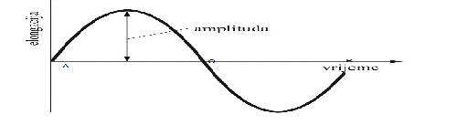
Елонгација – (оддалеченост на телото од рамнотежната положба)
Амплитуда – ( најголемата елонгација)
Осцилација – ( патот 0 – А – О - В- О) на сликата
Т -Период на осцилација - време за кое телото прави една осцилација,мерна единица (s)
f- Фреквенција - број на осцилации за време од една секунда, мерна единица е херци (Hz)
Фреквенцијата можеме да ја определиме со следната формула:
f=n/t T= t/ n
t – време за кое се извршува една осцилација ( s)
n – број на осцилации

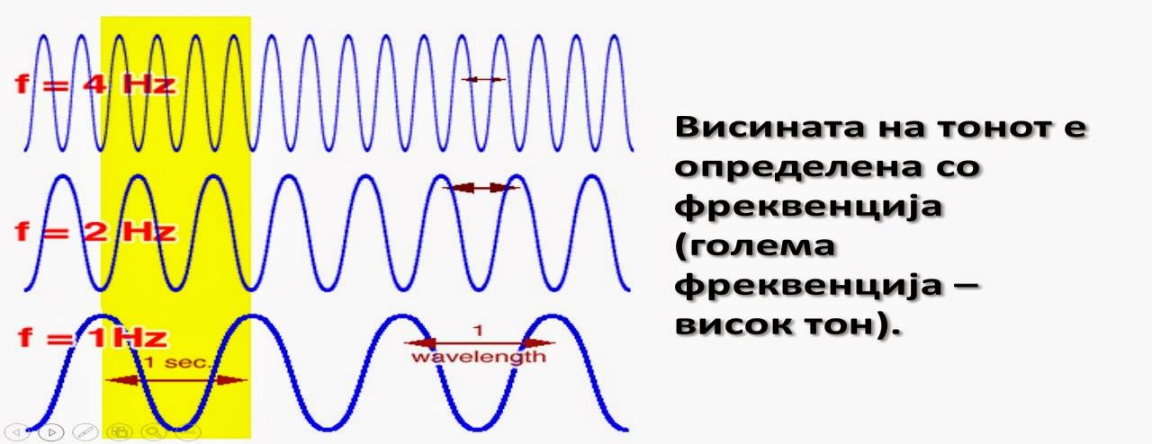

Првиот бран има најголема фреквенција а последниот има најмала фрекфенција.
Човечкото уво може да регистрира звуци со фреквенција меѓу 16 Hz и 20 000Hz. Ако фреквенцијата на звучните бранови е надвор од овие граници , нивното дејство со сетилата за слух не може да се регистрира.
Звучните бранови со фреквенција помала од 16 Hz е инфразвук, а звукот со фреквенција поголема од 20 000 Hz е ултра звук.
На следниот линк е даден генератор за звук кој произведува звук со различна фреквенција. Одреди го звукот со највисока фреквенција што можеш да го слушнеш http://onlinetonegenerator.com/hearingtest.html
Децата можат да слушнат звуци со поголема фреквенција, повисок звуци, во споредба со повозрасните. На следниот линк е дадени информации за прагови на слушање кај некои животни. Одредели кои животни можат да слушаат повисоки звуци. https://www.lsu.edu/deafness/HearingRange.html

